Содержание:
Введение…………………………………………………………………………………..…..2
- Буровой ротор. Назначения и основные требования………………………….…...3
- Конструкция ротора…………………………………………………………….……5
  - Р560-Ш8……………………………………………………………….………5
  - У7-520-2……………………………………………………………….………7
  - Р-700…………………………………………………………………………..8
- Индивидуальный привод ротора…………………………………………………..10
  - Индивидуальный привод на ротор ПИРЗ-4М………………….................10
  - Определение мощности привода ротора…………………………………..11
  - Нагрузки на роторный стол………………………………………..12
- Монтаж ротора………………………………………………………………………13
- Смазка ротора………………………………………………………………………..14
- Конструкция элементов ротора…………………………………………………….16
  - Станина………………………………………………………………………16
  - Стол ротора…………………………………………………………………..16
  - Вкладыши и зажимы………………………………………………………...16
  - Коническая зубчатая передача……………………………………………...17
  - Подшипники стола ротора………………………………………………….18
  - Пневматический клиновый захват………………………………………....19
- Расчет бурового ротора и его параметров…………………………………………20
  - Диаметр проходного отверстия…………………………………………….21
  - Допускаемая статистическая нагрузка……………………………………..21
  - Частота вращения стола ротора…………………………………………….22
  - Мощность ротора……………………………………………………………23
  - Максимальный вращающий момент……………………………………….24
  - Базовое расстояние…………………………………………………………..24
- Расчет долговечности ротора……………………………………………………….25
  - Конические зубчатые колеса……………………………………………......25
  - Расчет главной опоры ротора……………………………………………….25
Вывод………………………………………………………………………………………...27
Список литературы………………………………………………………………………….28

Введение.

Для обеспечения программ добычи нефти и газа в Российской Федерации с каждым годом повышается объем бурения. Это требует увеличения не только числа буровых установок, но и их эффективности, изменения параметров и конструкции, так как меняются глубины скважин и условия их бурения.
Буровая установка — сложный комплекс агрегатов, машин и механизмов, выполняющих различные, но связанные между собой функции в процессе бурения скважины. Проектирование этого оборудования — специфичный' сложный процесс, и от конструктора требуется не только умение конструировать машины и их элементы, но и знание техники для специфики бурения скважин на нефть и газ.
Буровое оборудование, применяемое в нефтяной н газовой промышленности, претерпело значительные изменения за последние 15—20 лет. Появились установки для бурения скважин глубиной 7—12 тыс. м, установки для бурения на море при глубинах 20—1500 м и более, для бурения кустов скважин на болотах и др. Изменились технология бурения, конструкция скважин, усовершенствован породоразрущающий инструмент и увеличилась длительность его работы в скважине.
Произошли изменения в теории машин и механизмов, основах расчета и конструирования машин и оборудования. При разработке новых машин приобретают все большее значение вопросы надежности, экономики, эргономики, экологии, инженерной психологии, технической эстетики. Развитие электронно-вычислительной техники резко изменило методы расчета и конструирования машин. В настоящее время ставится вопрос о переходе к системам автоматического проектирования (САПР).

- Буровой ротор. Назначение и основные требования.
Применяемые при бурении скважин роторы предназначаются для передачи вращения бурильным трубам, поддержания на весу колонны бурильных и обсадных труб при их свинчивании и развинчивании, а также для выполнения ловильных операций.
При турбинном бурении ротор удерживает колонну бурильных труб от вращения в сторону, противоположную направлению вращения долота, и используется для периодического проворачивания инструмента.
Схема устройства ротора показана на рис. 1. Ротор получает движение от лебедки с помощью цепной передачи. На ведущем валу 2 ротора монтируется на шпонке цепное колесо 1. Ведущий вал 2 находится на двух самоустанавливающихся роликовых подшипниках 3. На левом консольном конце ведущего вала наглухо насаживается коническая шестерня 4, находящаяся в постоянном зацеплении с коническим зубчатым венцом 5, связанным со столом 6 ротора.
Стол ротора опирается на основную опору 10, воспринимающую нагрузку от веса колонны обсадных или бурильных труб. Дополнительная опора 9 воспринимает нагрузки, действующие в обратном направлении, возникающие при вибрациях инструмента и при проработке ствола. Внутри стола ротора монтируются вкладыши 11 и зажимы 12. Все детали ротора монтируются в станине 7, которая воспринимает и передает на фундамент ротора все нагрузки как в процессе бурения, так и при спуско-подъемных операциях.
Ротор имеет невращающийся кожух 8. Привод на ротор осуществляется либо при помощи цепной передачи, либо при помощи карданного вала, тогда вместо звездочки 1 на вал ротора устанавливается карданное сочленение.
Основные функции, выполняемые ротором, определяют требования к его конструкции.
Прежде всего ротор должен быть надежным в работе, ибо выход его из строя может привести к серьезным осложнениям в процессе бурения. Для этого необходимо обеспечить прочность основной и вспомогательной опоры и других его деталей. Трущиеся элементы ротора должны работать в герметической масляной ванне достаточного объема. Следует предусмотреть надежные лабиринтовые устройства, предотвращающие попадание
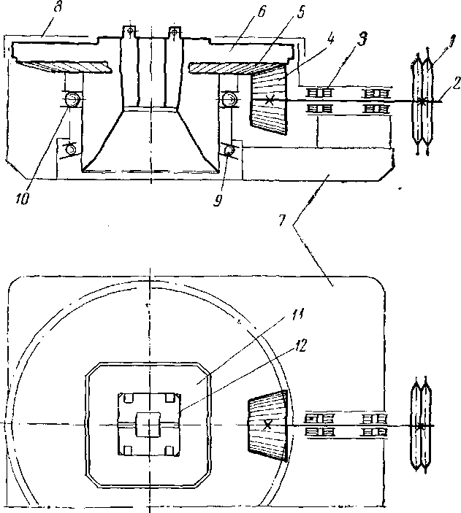
Рис. 1. Кинематическая схема ротора.
глинистого раствора во внутреннюю полость ротора. Ротор должен иметь приспособление для стопорения стола. Основной исходный размер ротора — диаметр отверстия (без вкладышей), через которое проходит долото (проходное отверстие).
В связи с переходом на бурение скважин уменьшенных и малых диаметров размер проходного отверстия будет уменьшаться, что приведет к уменьшению габаритов и веса роторов.

- Конструкция ротора
  - Р560-Ш8
Ротор Р560-Ш8 предназначается для бурения 'глубоких скважин.
Стальная станина 1 ротора отлита за одно целое с кожухом ведущего вала (рис. 2). Внутренняя полость станины служит масляной ванной зубчатой передачи.
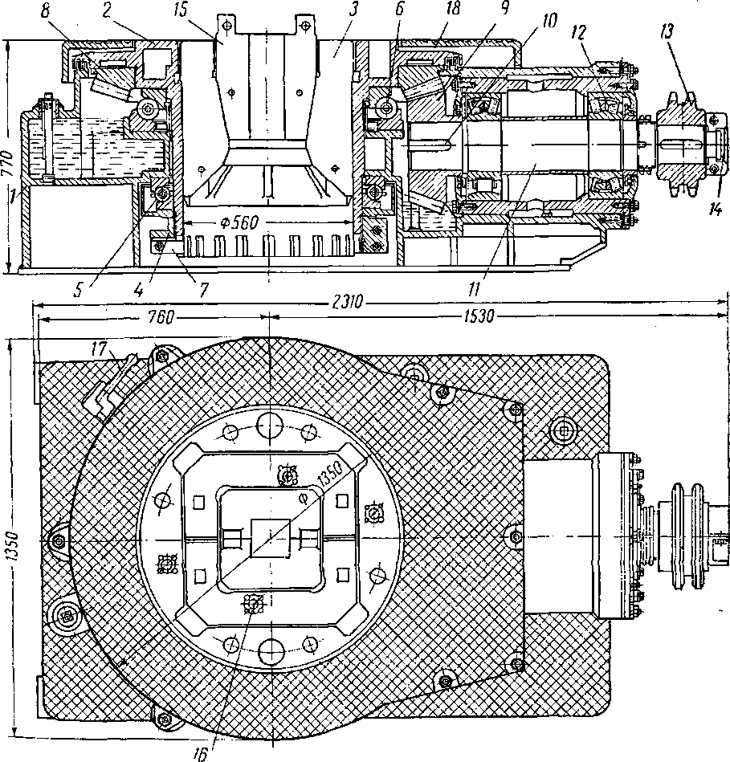
Рис. 2. Ротор Р560-Ш8 .

Стол 2 ротора представляет собой цельную стальную отливку с центральным отверстием диаметром 560 мм для пропуска бурильного инструмента и колонны обсадных труб и имеет в верхней части квадратный вырез под роторные вкладыши 3.
Между столом ротора и станиной устроено лабиринтное уплотнение, образуемое двумя кольцевыми выемками! на столе и соответствующими выступами на станине. Стол ротора имеет в нижней части резьбу, на которую
навинчивается гайка 4 нижнего радиально-упорного подшипника 5, предназначенного для восприятия вертикальных усилий и толчков, а также частичного восприятия горизонтальных усилий, действующих на стол ротора.
Нижняя опора крепится специальной гайкой, которая снабжена передвижной шпонкой 7. Двадцать прорезей в нижней части стола ротора, в которые заходит передвижная шпонка гайки, позволяют регулировать люфт в подшипниках ротора.
Подшипник 5 состоит из двух колец и шариков в стальном сепараторе.
Основная опора 6 представляет собой шаровой радиально-5^{г}порный подшипник, на котором вращается стол ротора, воспринимающий нагрузку от веса колонны обсадных или бурильных труб.
Коническая зубчатая передача состоит из конического колеса 8, надетого на стол ротора горячей посадкой, и шестерни 9, насаженной на ведущий вал на шпонке 10.
Передача помещается в масляной ванне, защищенной от проникновения грязи.
Зацепление конической зубчатой пары при сборке регулируется подбором прокладок.
Ведущий вал ротора 11 монтируется на двух двухрядных радиально-сферических роликовых подшипниках 12, помещенных в общем корпусе и обеспечивающих правильную установку и работу конического зацепления.
На консольном конце ведущего вала насаживаются сменные цепные колеса 13, приводимые в движение от трансмиссионного вала лебедки. Выступающая головка шпонки цепного колеса закрывается хомутом 14 из двух половин, стягиваемых двумя болтами.
В центральное отверстие стола ротора вставляется вкладыш 3, а в отверстие вкладыша — зажим 15 для рабочей трубы, состоящий из двух половин. Для удержания вкладыша 3 ротора и зажима 15 при подъеме инструмента или в процессе бурения служат защелки 1,6, вмонтированные в столе ротора.
При транспортировке и установке на место в станине предусмотрены специальные окна для подъема и спуска ротора.
Остановка стола при отвинчивании долота осуществляется защелкой 17 непосредственно через стол, в котором имеется шесть фрезерованных окон.
Благодаря конструкции кожуха 18 открытая вращающаяся часть стола остается минимальной и на одном уровне со столом создается неподвижная площадка, достаточная для установки элеватора при спуско-подъемных операциях. Кожух обеспечивает также сток грязевого раствора без разбрызгивания, раствор сливается на стол ротора при подъемных операциях.
Подшипники роторного вала имеют отдельную, изолированную лабиринтами ванну, которая наполняется жидкой смазкой через специальное отверстие у горловины ротора. Смазка всех остальных частей ротора — зубчатой передачи, верхнего и нижнего подшипников — производится из общей ванны, заполняемой через специальный отвод, находящийся со стороны, противоположной горловине ротора. Как верхний, так и нижний подшипники предварительно заливают маслом до определенного уровня. Коническая шестерня, вращаясь, зачерпывает масло из своей ванны и подает его на зубчатый венец. Стекая с венца, часть масла возвращается в ванну зубчатого колеса, часть попадает в ванну верхнего подшипника.
При переполнении ванны верхнего подшипника излишки масла, попадающие туда с венца ротора, будут переливаться и по специальным желобкам направляться в нижний подшипник. Числа оборотов стола ротора при различных передачах лебедки приведены в табл. 1.

Таблица 1.
Число оборотов в минуту стола ротора при работе от лебедки

Число оборотов ведомого вала редуктора | Передача от редуктора к лебедке | Число оборотов трансмиссионного вала | Передача от лебедки на ротор | Число оборотов ведущего вала ротора | Коническая передача ротора | Число оборотов стола ротора
243 | 36/40-36/57 | 220-155 | 49/20 | 539-380 | 21/58 | 96-138

2.2 У7-520-2
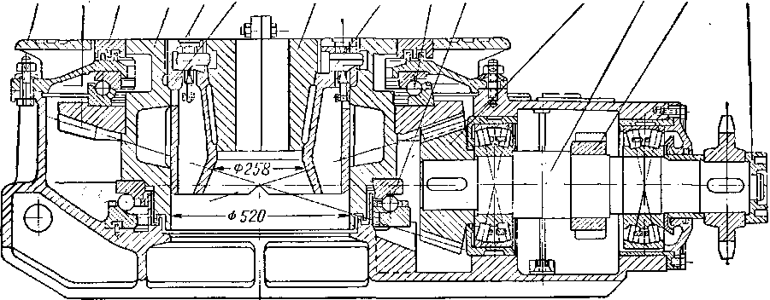Ротор Уралмашзавода У7-520-2 (рис. 3)
Ю Ь 9 ? П II 12 13 3 1 5 6 8 7
Рис. 3. Ротор У7-520-2 (продольный разрез).

Основная шаровая опора 1, на которой вращается стол 2 и которая воспринимает нагрузку от веса колонны обсадных или бурильных труб, расположена в нижней части станины и представляет собой радиально-упорный подшипник. Верхнее кольцо подшипника насаживается на стол ротора, а нижнее установлено на кольцевой площадке станины; тем самым исключается необходимость в нижней гайке, которая имеется в роторе Р560-Ш8.
Верхняя шаровая опора 3, также представляющая шариковый радиально-упорный подшипник, лежит на зубчатом венце 4. Коническая зубчатая передача состоит из стального венца 4, посаженного на стол ротора горячей посадкой, и шестерни 5, посаженной на шпонке на ведущий вал 6.
Сменные цепные колеса крепятся на консольном конце ведущего вала на шпонке, головка которой прикрывается колпаком 7.
Для застопоривания стола ротора имеется храповое устройство, колесо 8 которого наглухо насажено на ведущий вал ротора между его опорами. Две собачки стопорного устройства расположены по бокам храпового колеса.
На верхнюю часть стола надевается с натягом диск 9, в выемки которого входят выступы крышки 10, создавая лабиринтное уплотнение в верхней части ротора.
Вкладыши ротора 11 и зажим под квадрат 12, состоящие из двух половин каждые, предохраняются от вертикального перемещения защелками 13, которые при помощи осей 14 могут быть повернуты на 90°, чем достигается захват или освобождение вкладыша или зажима. Проходное отверстие в столе ротора равно 520 мм. Выпускаются также малогабаритные роторы для буровых установок меньшей грузоподъемности.

  - Р-700

Технические характеристики
Диаметр отверстия в столе ротора, мм | 700
Допускаемая статическая нагрузка на стол ротора, тс | 500
Статический крутящийся момент на столе ротора, кНм | 80
Частота вращения стола ротора, об./мин, не более | 350
Передаточное число от приводного вала до стола ротора | 3,61
Масса (без вкладыша), кг | 4790

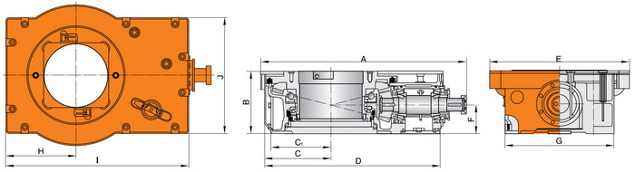
Конструкция ротора имеет надежное лабиринтное уплотнение масляной ванны, которое защищает от попадания бурового раствора, обеспечивая повышенный срок службы зубчатой пары и основной опоры стола.
Конические зубчатые колеса вращательного механизма имеют эписиноидный зуб, за счет чего повышаются точность и плавность зацепления, обеспечивается бесшумная работа ротора.
Использование индивидуального привода ротора с тормозным устройством обеспечивает бесступенчатую фиксацию стола и плавное изменение числа оборотов ротора от нуля до максимума, что повышает точность проводки наклоннонаправленных скважин.
Литая станина ротора приспособлена для установки и крепления пневматического клинового захвата. Клиновой пневматический захват, управляемый педальным краном в зоне пульта бурильщика, позволяет механизировать захват и освобождение в роторе насоснокомпрессорных, бурильных, утяжеленных бурильных и обсадных труб при выполнении спускоподъемных операций.
Для каждого типоразмера ротора существуют свои клиновые пневматические захваты (ПКРБО-560, ПКРБО-700), имеющие одинаковую конструкцию и отличающиеся допускаемой осевой нагрузкой и условным диаметром захватываемых труб. Типоразмерный ряд определяется назначением и грузоподъемностью4 конструктивно главным параметром пневматических клиновых захватов является проходное отверстие в столе ротора.

- Индивидуальный привод ротора.
При роторном бурении в зависимости от типа и размера долота, проходимых грунтов, глубины бурения и других факторов приходится менять число оборотов ротора. Поэтому возникла необходимость в разработке индивидуального привода для передачи на ротор соответствующих чисел оборотов независимо от лебедки.

3.1. Индивидуальный привод на ротор ПИРЗ-4М (рис.4)
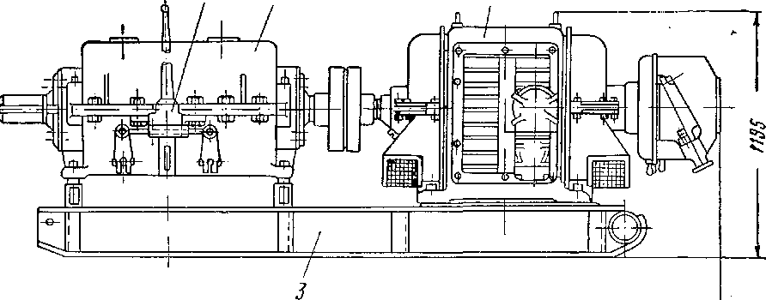

8 9 10 4 n 1 5
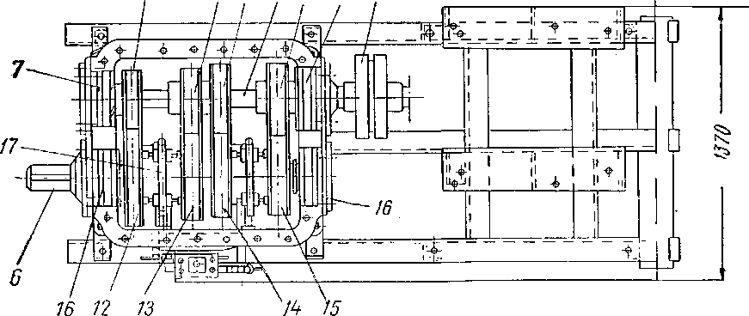
Рис. 4. Индивидуальный привод на ротор ПИРЗ-4М.

Состоит из электродвигателя 1 мощностью 130 кет п = 730 об/мин, коробки скоростей 2 и рамы 3. Вал электродвигателя соединяется с ведущим валом коробки скоростей 4 при помощи муфты 5. Коробка скоростей двухвальная; на консольном конце ведомого вала 6 на шпонке насажена половина карданного сочленения. Передача движения на ротор осуществляется карданным валом с двумя карданными сочленениями соответственно между карданным валом и ротором и карданным валом и ведомым валом коробки скоростей.
В коробке скоростей находятся четыре пары цилиндрических шестерен. На ведущем, валу установленном на двух роликоподшипниках 7, наглухо насажены на шпонке шестерни 8, 9, 10 и 11, находящиеся в зацеплении с соответствующими шестернями 12, 13, 14 и 15 ведомого вала, имеющего в качестве опор роликоподшипники.
Шестерни ведомого вала свободно насажены на бронзовых втулках. Между парными шестернями ведомого вала на призматических шпонках посажены две двусторонние зубчатые муфты 17; включением их в зацепление с соответствующими шестерням ведомого вала получаются четыре скорости вращения последнего. Механизм включения 16 состоит из блокирующего устройства, системы рычагов и тяг и устроен так, что, имея один рычаг включения, производит переключение всех скоростей и, кроме того, при одной какой-либо включенной скорости не допускает одновременного включения другой скорости.
Карданное сочленение, расположенное у ведущего вала ротора, имеет венец цепного колеса для аварийного привода ротора от лебедки.
принимают первую скорость в пределах 40—60 об/мин. Наивысшая скорость стола ротора может быть принята в пределах 300—350 об/мин.
После установления исходных данных расчет ротора ведут в следующей последовательности: определяют мощность привода ротора, намечают кинематическую и конструктивную схемы, затем рассчитывают опоры стола ротора — основную и вспомогательную, ведущий вал ротора, коническую зубчатую передачу, подшипники ведущего вала.

3.2. Определение мощности привода ротора
Расход мощности привода ротора складывается из — потери мощности на вращение наземного оборудования, Nz — потери мощности на холостое вращение инструмента в скважине и Из — мощности на разрушение породы долотом и преодоление трения его о породу.
Полный расход мощности N-l + N₂ для случая привода ротора от лебедки можно определить по формуле П. П. Шумилова, основанной на экспериментальных исследованиях,
N_{x} + N_{a} = n У'п 10² (2,2 + 0,16 d^L у)
где п — число оборотов ротора в минуту;
d_{x} — наружный диаметр бурильных труб в м;
L — длина бурильного инструмента в м;
У — удельный вес глинистого раствора в г/см^{г}.
Мощность N3, необходимая для собственно бурения, зависит от типа и размера долота, физико-механических свойств буримых пород и элементов режима бурения. Эту составляющую расхода мощности с достаточной для расчета точностью можно определить по удельному расходу, т. е. по мощности, подводимой к долоту и приходящейся на единицу площади забоя. На основе экспериментальных данных за единицу удельного расхода мощности для роторного бурения можно принять 0,1 — 0,12 л. с./см² как величину, достаточную для обеспечения современных режимов бурения.

3.3. Нагрузки на роторный стол.
Во время бурения на стол ротора действует ряд нагрузок (рис. 5).
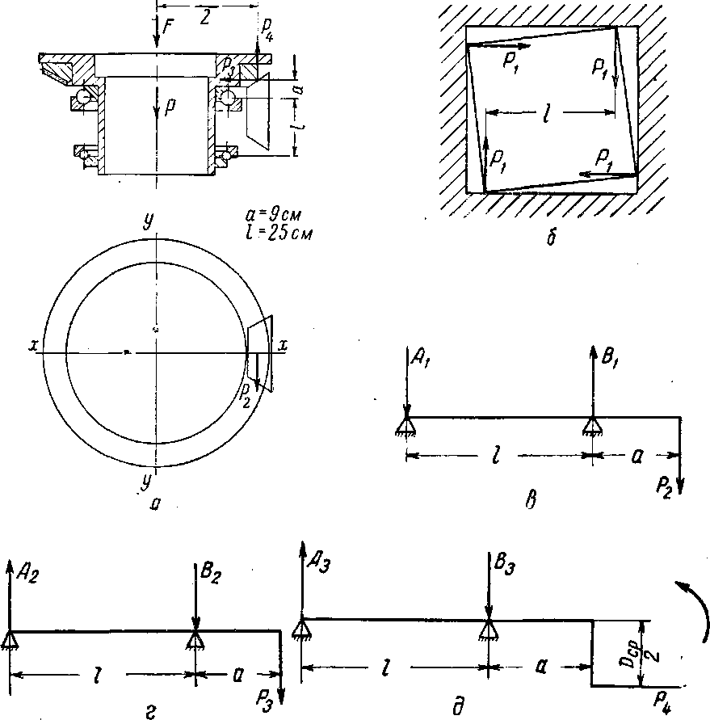
Рис. 5. Схема усилий, действующих на ротор.
а — усилие на стол и зубчатую передачу; б — схема действия сил в отверстии зажима; в, г, д — схема действия сил на ведущий вал.
В современных роторах в качестве опор стола применяются в основном шариковые радиально-упорные подшипники.

- Монтаж ротора
Монтаж ротора выполняется на двух шахтовых брусьях, опирающихся на рамные брусья. Для точного фиксирования положения ротора на шахтовых брусьях вырубают пазы глубиной 70 мм (рис. 6, а), которые по ширине и длине точно соответствуют размерам основания ротора. Иногда ротор устанавливают на подроторных брусьях {рис. 6, б), прикрепляемых к шахтовым брусьям болтами. Для создания паза подроторные брусья делают по высоте на 70 мм меньше шахтовых. При бурении скважин глубиной свыше 3000 м шахтовые брусья опираются на две бетонные тумбы, которые с обеих сторон имеют окна. Во всех случаях для ограничения перемещения ротора вдоль оси брусьев между ними врезают два поперечных бруса с таким расчетом, чтобы расстояние между ними было равно длине ротора.
Правильность монтажа ротора контролируют отвесом и шнурами, натянутыми по диагонали вышки, сверяя совпадение центра вышки с центром стола ротора. Проверка на горизонтальность производится по уровню, а совпадение плоскостей цепных колес на трансмиссионном валу лебедки и ведущем валу ротора при помощи натяжения шнура.
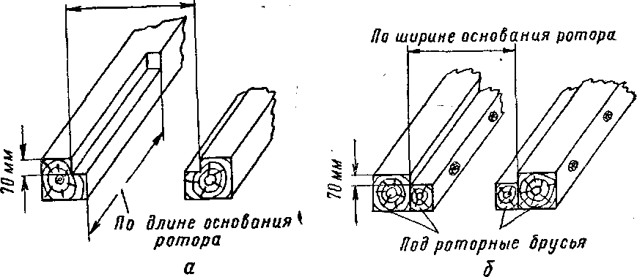
Рис. 6.
а — шахтовые брусья с пазом; б — сборка брусьев.

Когда ротор приводится в движение карданным валом, необходимо проверить соосность валов ротора и приводного механизма.

- Смазка ротора
Смазка бурового ротора один из важнейших технологических процессов в эксплуатации ротора. Стекающее с конического колеса масло не может прямо попасть в главную опору; попадая сначала в картер, оно имеет возможность отстояться, прежде чем попасть во внутреннюю часть подшипника. Так как уровень смазки достигает центров шаров опоры, масло оттуда центробежной силой выбрасывается в картер, создавая циркуляцию, обеспечивающую хорошую смазку и охлаждение. В роторе верхний вспомогательный подшипник быстро выходит из строя, так как в опоре большого диаметра неправильно решена принудительная система смазки. Нижняя главная опора, находясь в масляной ванне, не защищена от попадания в нее продуктов износа зубчатой передачи.
Для верхней опоры предусмотрена принудительная смазка, усложнившая конструкцию. Эта конструкция не обеспечивает требуемой точности расположения осей опоры, так как верхний подшипник монтируется в промежуточной крышке, а не в корпусе, что снижает точность монтажа и надежность конструкции. И если не обеспечены условия точности, качества изготовления и хорошей смазки, осуществляющей надежный отвод тепла, то при столь высоких скоростях трудно ожидать надежной работы ротора. Схема конической передачи и крепления вращающегося стола и ведущего вала в неподвижном корпусе определяется не только схемой расположения опор и передачи, но и обеспечением их надежной смазкой, предохранением подшипников от попадания в них продуктов износа и хорошим отводом тепла.
Анализ конструкции ведущего вала ротора показывает, что, несмотря на нагружение опоры у шестерни радиальными и осевыми нагрузками, сдвоенный конический подшипник с хорошо подобранными размерами обеспечивает требуемую долговечность, термические удлинения вала не влияют на зазор в зацеплении и не создают дополнительных нагрузок на подшипники, как в роторах других конструкций. В роторах должна быть предусмотрена высокая точность регулировки конического зубчатого зацепления. Регулировка колеса выполняется обычно с помощью прокладок, устанавливаемых между корпусом и главной опорой, регулировка шестерни- прокладками, устанавливаемые между корпусом ротора и фланцем стакана, в котором смонтирован на подшипниках быстроходный вал ротора
шестерни — прокладками, устанавливаемыми между корпусом ротора и фланцем стакана, в котором смонтирован на подшипниках быстроходный вал ротора. Зазор в подшипниках главной и вспомогательной опор стола ротора регулируется тонкими металлическими прокладками. Зубчатая коническая передача и опоры стола ротора должны быть сконструированы так, чтобы масло, стекающее с зубчатого колеса, прежде чем попасть в опоры, проходило через отстойник. В некоторых конструкциях роторов в нижних частях картера предусматриваются магнитные
маслоочистители. Вместимость масляной ванны должна обеспечивать достаточный запас жидкого масла для отвода тепла и охлаждения масла; допускается его нагрев не выше 80 °С.

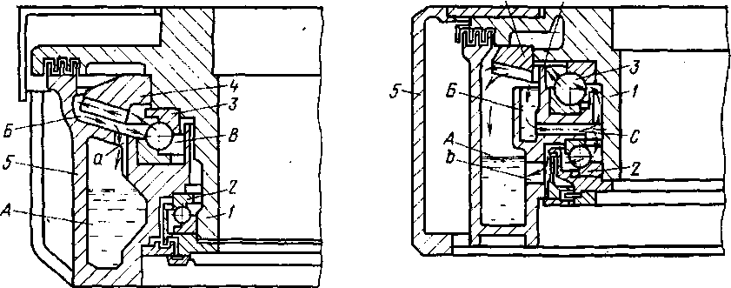
Рис. 7. Системы смазки роторов.
1 — стол ротора; 2, 3 — опоры вспомогательная и главная; 4 — колесо коническое; 5 — корпус ротора

- Конструкции элементов ротора
6.1.Станина
Станина ротора представляет собой жесткую конструкцию коробчатого типа из стального литья или сварную из литых элементов из углеродистой стали марок 35Л, 40Л и др. Внутренняя часть ее одновременно является масляной ванной. В верхней части станины имеются кольцевые бурты (обычно три), создающие лабиринтное уплотнение, предохраняющее от выбрасывания масла из станины и попадания в нее бурового раствора и грязи.
Станина должна быть достаточно жесткой для восприятия статических и динамических нагрузок. Оси отверстий и посадочных гнезд подшипников опор стола и ведущего вала должны быть строго перпендикулярны, пересекаться между собой, а отверстия концентричны во избежание перекосов подшипников. Внутренняя часть станины представляет собой резервуар (обычно вместимостью 20—60 л), заполненный до определенного уровня маслом. В станине предусматриваются отверстия для залива и слива масла и установки щупа для контроля его уровня. Внутренние элементы и стенки станины укрепляются ребрами для придания большей жесткости и прочности конструкции. Толщина стенок и ребер 12—25 мм. В полозьях станины предусматриваются отверстия для пропуска каната, служащего для подъема ротора при монтаже и демонтаже.

6.2. Стол ротора
Стол ротора представляет собой стальную отливку с отверстием в середине и втулкой, служащей для монтажа его в опорах. Верхняя часть отверстия стола имеет квадратное углубление, в которое вставляется верхняя квадратная часть вкладышей. Размеры отверстий стола ротора и вкладышей нормализованы. Столы роторов изготовляются из стального литья марок 35Л, 40Л и др. Диаметр стола ротора зависит от диаметра проходного отверстия. Толщины стенок стола выбираются конструктивно (не менее 15 мм).

6.3. Вкладыши и зажимы
Вкладыши и зажимы являются промежуточными элементами между столом ротора и ведущей трубой или клиньями. В отверстие ротора вставляется промежуточный вкладыш, состоящий из двух половин с квадратной верхней частью и цилиндрической нижней. Во внутреннее коническое отверстие
вкладыша, диаметр которого больше наибольшего диаметра замка бурильных труб, вставляют либо зажимы скольжения ведущей трубы, либо роликовые зажимы.
Для роторного бурения следует применять роликовые зажимы, так как меньшее трение между роликами и ведущей трубой снижает износ ведущих труб, уменьшает осевую нагрузку на главную опору и позволяет более точно поддерживать на долоте заданную нагрузку.
Роликовые зажимы надевают на ведущую трубу и оставляют на ней в течение всего времени бурения. При опускании ведущей трубы в отверстие ротора нижнюю квадратную часть корпуса зажима устанавливают в квадратное отверстие промежуточного вкладыша ротора и фиксируют стопорами.
В верхней части вкладышей ротора должны быть предусмотрены пазы для их захвата и подъема и пазы для замка, которым вкладыши запираются в процессе бурения для предохранения их от выскакивания при вибрациях или вынужденных небольших подъемах бурильной колонны.
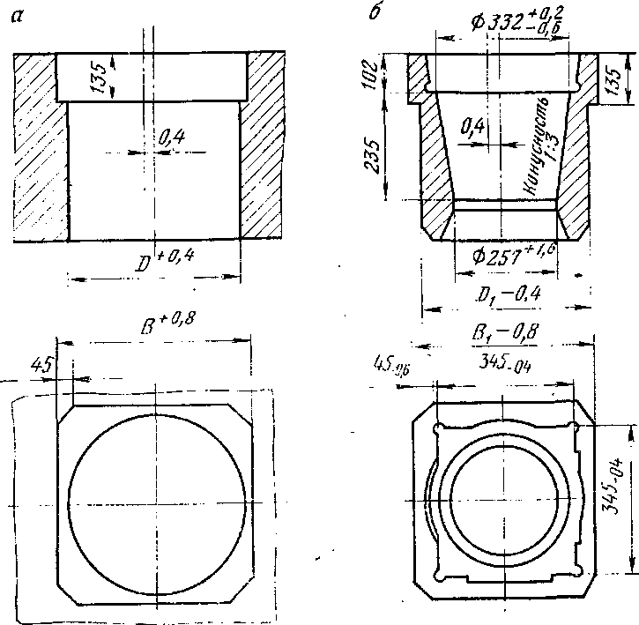
Рис 8. Размеры вкладышей и отверстия стола ротора

6.4. Коническая зубчатая передача
Коническая зубчатая передача в роторе один из ответственных элементов, определяющих срок его службы. При выборе конструкции передачи размеры ведомого колеса и опор стола ротора принимают наименьшими для уменьшения окружных скоростей их вращения. В ряде случаев при бурении требуются высокие частоты вращения стола ротора. При частотах вращения стола ротора 350 об/мин окружные скорости в зубчатой передаче достигают 15—20 м/с и больше. Передачи изготовляют с высоким классом точности.
Поскольку размеры ведомого большого колеса определяются конструктивно диаметром проходного отверстия стола ротора, размеры ведущей шестерни стремятся, принимать возможно большими, допускаемыми высотой конструкции; число зубьев определяется в зависимости от величины модуля, полученного расчетом. В роторах буровых установок, рассчитанных на большие нагрузки, модуль зацепления обычно находится в пределах 10—20 мм.
Ширина зубчатых колес для конических передач не более 0,2Е (Е — конусная дистанция, мм). Коническую зубчатую передачу для обеспечения требуемой долговечности следует изготовлять со спиральным или косым зубом с углом наклона 6 до 30°. При термообработке до нарезки зубьев твердость 25— 32 HRC. После нарезки зубьев их 'термообработка до твердости 50—58 HRC осуществляется либо токами высокой частоты, либо с нагревом пламенем горелки и последующим охлаждением водой. Твердость ведущих шестерен должна быть на 3— 5 HRC больше твердости ведомых.

6.5. Подшипники стола ротора
Подшипники стола ротора в большинстве случаев используют упорно-радиального типа, так как в роторах очень высокие скорости движения тел качения. Шарики допускают более высокие скорости, чем ролики, и центробежные силы тел качения воспринимаются беговой дорожкой кольца.
Чаще в основной и во вспомогательной опорах применяют однорядные подшипники . Некоторые зарубежные фирмы применяют в роторах небольших диаметров сдвоенные подшипники — шариковые однорядный или двойной и конические . Конические подшипники для высоких частот вращения должны иметь очень высокую точность изготовления.
Опорами ведущих быстроходных валов служат роликоподшипники почти всех типов. Обычно наиболее нагруженными являются подшипники, расположенные у ведущей шестерни, воспринимающие осевые нагрузки. В опорах, не воспринимающих осевые нагрузки, лучше применять роликоподшипники с цилиндрическими роликами, позволяющими компенсировать без смещения наружной обоймы тепловые расширения вала и неточности его монтажа. Если по расчетной долговечности не удается подобрать подходящий подшипник с цилиндрическими роликами, то может быть применен или сферический радиальный подшипник с бочкообразными роликами, или двойной конический. В этом случае с приводной стороны вала целесообразно применять роликовые цилиндрические подшипники, допускающие осевые смещения, или сферические роликоподшипники с бочкообразными роликами, но иногда применяют и сдвоенные конические или цилиндрические роликоподшипники.
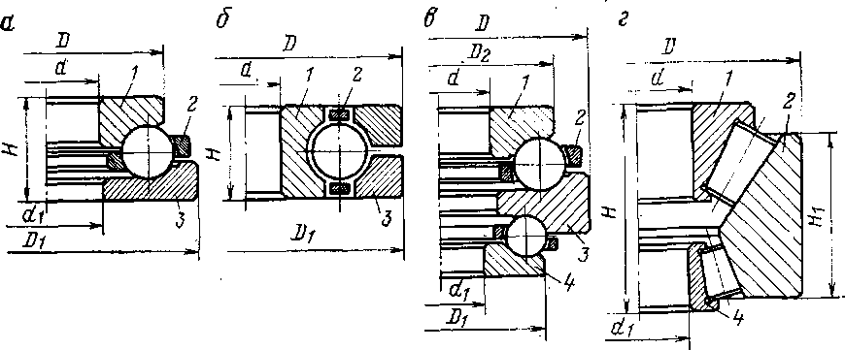
Рис 9. Подшипники опор стола ротора
/ — кольцо внутреннее; 2 — сепаратор; 3 — кольцо наружное; 4 — кольцо внутреннее вспомогательной опоры

6.6. Пневматический клиновый захват
Пневматический клиновой захват. Для спуско-подъемных операций в процессе бурения глубоких скважин' роторы оборудуются клиновыми захватами с пневматическим управлением. Эти клиновые захваты предназначены для механизированного захвата и удержания на весу в столе ротора бурильных колонн при СПО и обсадных труб при спуске их в скважину.
На рис. 10 показан встроенный в ротор автоматический клиновой захват с пневматическим цилиндром, который управляет подъемом и опусканием клиньев для захвата или освобождения бурильной колонны при СПО. При операциях бурения клинья убирают и на их место устанавливают зажим ведущей трубы. Шток цилиндра связан системой рычагов с бугелем и толкающими рычагами, поднимающими и опускающими клинья. Во время бурения, когда стол ротора вращается, встроенные в него рычаги с бугельным кольцом также вращаются, плашки а пневмоцилиндр с рычагами, укрепленный на станине ротора, неподвижен.
Бурильная труба при установке ее на роторе охватывается и удерживается тремя или четырьмя клиньями с укрепленными на них плашками, имеющими зубья.
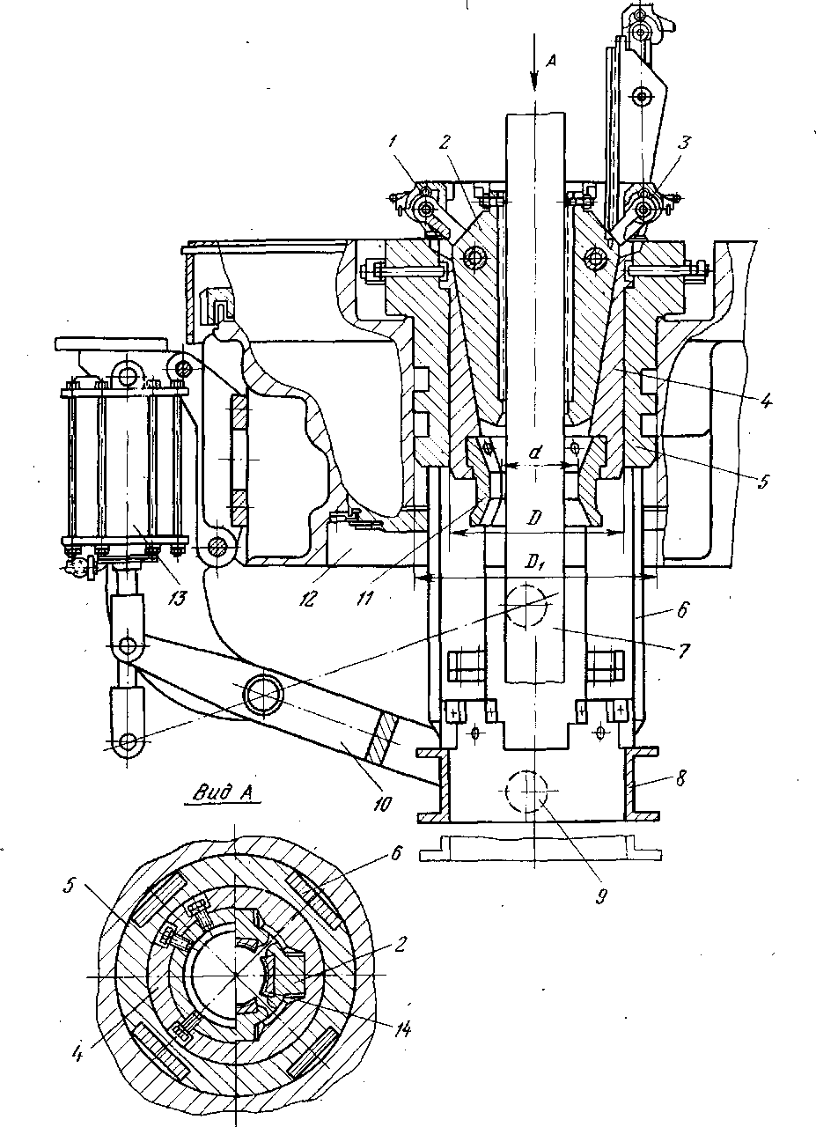
Рис.10. Захват клиновой пневматический:
/ — траверса; 2 — клинья; 3 — рычаг; 4 — вкладыш; 5 —втулка; 6 — Стойка; 7 — бурильная труба; 8 — рама кольцевая; 9 — ролик; 10 —рычаг с вилкой; 11 —кольцо; 12 — станина ротора; 13 — цнлнндр пневматический; 14 — плашки

- Расчет бурового ротора и его параметров
  - Диаметр проходного отверстия
Диаметр проходного отверстия в столе ротора должен быть достаточным для спуска долот и обсадных труб, используемых при бурении и креплении скважины. Для этого необходимо, чтобы отверстие в столе ротора было больше диаметра долота при бурении под направление:
D = D_{дн} + δ (дельта) мм,
где D — диаметр проходного отверстия в столе ротора; D_{лн} — диаметр долота при бурении под направление скважины; δ — диаметральный зазор, необходимый для свободного прохода долота (б = 20 мм).
В глубоких скважинах диаметр направления обычно возрастает вследствие увеличения числа промежуточных колонн. Ниже приведены наиболее распространенные диаметры направлений и долот для бурения скважины под направление.
Глубина скважины, м <3000 3000—5000 5000—8000
Диаметр направления, мм 325—426 426 - 525 525—580
Диаметр долота, мм 394—540 490— 610 590—705
Из приведенных данных следует, что диаметры направлений и соответствующих им долот для рассматриваемых глубин скважин ограничиваются определенными пределами. Благодаря этому можно использовать в буровых установках смежных по глубине бурения классов роторы, имеющие одинаковый диаметр проходного отверстия, и сократить соответственно их номенклатуру.

  - Допускаемая статическая нагрузка

Допускаемая статическая нагрузка на стол ротора должна быть достаточной для удержания в неподвижном состоянии наиболее тяжелой обсадной колонны, применяемой в заданном диапазоне глубин бурения. В большинстве случаев более тяжелыми оказываются промежуточные колонны обсадных труб, вес которых для некоторых конструкций скважины приближается к значению допускаемой нагрузки на крюке буровой установки. Поэтому паспортное значение допускаемой статической нагрузки на стол ротора обычно совпадает с величиной допускаемой нагрузки на крюке, принятой для буровых установок соответствующего класса.
Наряду с этим допускаемая статическая нагрузка не. должна превышать статической грузоподъемности подшипника основной опоры стола ротора. Исходя из рассмотренных условий, можно записать
G_{мах} < Р < С₀,
где Gмах—масса наиболее тяжелой колонны обсадных труб, применяемой в заданном диапазоне глубин бурения;
Р — допускаемая статическая нагрузка на стол ротора;
Со — статическая грузоподъемность подшипника основной опоры стола ротора.
Подшипники опор стола ротора, как указывалось ранее, подбираются по диаметру проходного отверстия. Основные размеры и ориентировочные расчетные параметры упорно-радиальных шарикоподшипников, применяемых в основной опоре стола буровых роторов, приведены в табл. VII.!.
Из приведенных в табл. VII.! данных следует, что упорно-радиальные шариковые подшипники, выбранные по диаметру проходкого отверстия стола ротора, обеспечивают более чем 1,5-кратный запас по отношению к допускаемой статической нагрузке на стол ротора.

  - Частота вращения стола ротора

Частоту вращения стола ротора выбирают в соответствии с требованиями, предъявляемыми технологией бурения скважин. Наибольшая частота вращения стола ротора ограничивается критической частотой вращения буровых долот: n_{мах}<250 об/мин.
Опыт бурения скважин роторным способом показывает, что при дальнейшем увеличении частоты вращении ухудшаются показатели работы долот. Наряду с этим следует учитывать, что с ростом частоты вращения увеличиваются центробежные силы, вызывающие продольный изгиб бурильной колонны, вследствие которого происходят усталостные разрушения в ее резьбовых соединениях и искривление ствола скважины.
Бурение глубокозалегающих абразивных и весьма твердых пород, забуривание и калибровка ствола скважин проводятся при частоте вращения до 50 об/мин. Для периодического проворачивания бурильной колонны с целью устранения прихватов при бурении забойными двигателями, а также для вращения ловильного инструмента при аварииях в скважине требуется дальнейшее снижение частоты вращения стола ротора до 15 об/мин. С учетом этих требований наименьшая частота вращения стола ротора nmin = 15-50 об/мин.
Отношение предельных значений частоты вращения определяет диапазон ее регулирования: Rn= n mах/n min
На скоростную характеристику ротора существенно влияет тип используемого привода. Предпочтительным является электропривод постоянного тока, обеспечивающий беccтупенчатое изменение частоты вращения стола ротора в необходимом диапазоне регулирования. При дизельном приводе и электроприводе переменного тока используются механические передачи, осуществляющие ступенчатое регулирование частоты вращения стола ротора. Число скоростей ротора должно быть достаточным для удовлетворения требований бурения.

  - Мощность ротора

Мощность ротора должна быть достаточной для вращения бурильной колонны, долота и разрушения забоя скважины: N = (Nх.в + Nд)/η (эта)
где N_{х}. _{в} — мощность на холостое вращение бурильной колонны; Nд — мощность на вращение долота и разрушение забоя; η — к. п. д.ротора = 0.9-0.95
Мощность на холостое вращение бурильной колонны (момент, передаваемый долоту, равен нулю) расходуется на преодоление сопротивлений вращению, возникающих в системе бурильная колонна — скважина. Сопротивление вращению зависит от длины и диаметра бурильной колонны, плотности промывочной жидкости в скважине, трения труб о стенки скважины. Сопротивление вращению изменяется в зависимости от кривизны и состояния стенок скважины, пространственной формы бурильной колонны, вибраций, вызванных трением и центробежными силами.
Nх.в = c*ρ*d*Ln 10
Где: ρ – плотность раствора; d – наружный диаметр бурильных труб, м; L – длина бурильных труб, м; n – частота бурильной колонны, об/мин; с – коэффициент, учитывающий угол искривления скважины:
Угол искривления, градус: 6 6-9 10-25 26-35
Коэффициент, с: 19-29 30-34 35-46 47-52

Мощность, расходуемая на вращение долота и разрушение забоя скважины, рассчитывается по следующей формуле:
N_{д} = 3.5 k Рд Dд n 10
где = 0.2-0.3 – для изношенного долота; = 0.1-0.2 – для нового долота при бурении в твёрдых породах; Рд — осевая нагрузка на долото, кН; п—частота вращения долота,
Дд - диаметр долота, м.
В процессе бурения скважины происходит непрерывно-ступенчатое изменение потребляемой ротором мощности. Это обусловлено последовательным увеличением длины бурильной колонны, ступенчатым уменьшением диаметра используемых долот, а также изменением режимов бурения по мере углубления скважины. Для выбора ротора, удовлетворяющего требованиям бурения скважины определяют мощности, необходимые для бурения скважины под направление, кондуктор, промежуточные и эксплуатационную колонны.
По наибольшей полученной величине выбирают расчетную мощность ротора.

  - Максимальный вращающий момент

Максимальный вращающий момент (в кН-м) определяют по мощности и
минимальной частоте вращения стола ротора:
Мmах = N*η/n min
где N мощность ротора, кВт; η — к. п. д. ротора; n min - минимальная частота вращения, об/мин.
Максимальный вращающий момент ограничивается прочностью бурильной колонны и деталей, передающих вращение столу ротора.

  - Базовое расстояние

Базовое расстояние, измеряемое от оси ротора до первого ряда зубьев цепной звездочки на быстроходном валу ротора, используется при проектировании цепной передачи, передающей вращение от лебедки ротору.

Основные параметры роторов, регламентированные ГОСТ 4938-78 и ГОСТ 16293-82, приведены ниже.
Типоразмер ротора | Р-460 | Р-560 | Р-700 | Р-950 | Р-1260
Диаметр отверстия в столе ротора, мм | 460 | 560 | 700 | 950 | 1260
Допускаемая статическая нагрузка на стол ротора, кН | 2000 | 3200 | 4000 | 6300 | 8000
Мощность ротора, кВт | 180 | 370 | 440 | 500 | 540
Максимальный крутящий момент, кН-м, не более | 30 | 50 | 80 | 120 | 180
Базовое расстояние, м | 1 353 | 1 353 | 1 353 | 1 353 | 1 651
Условная глубина бурения, м | 1600 | 2500—4000 | 3200—6500 | 6500—10000 | 8000—12500
Передаточное число конической пары | 3,15 | 3,61 | 3,13 | 3,81 | 3,96
Масса ротора | 3,1 | 5,8 | 4,8 | 7 | 10,3

Частота вращения для всех типоразмеров не более 250 об/мин. Проходной диаметр диаметр втулки ротора для всех типоразмеров 225 мм.
Параметры по ГОСТ 16293-82.

- Расчёт долговечности ротора.
Долговечность ротора зависит в основном от величины действующих нагрузок, конструкции и качества его изготовления, монтажа зубчатой передачи и подшипников.
Основные элементы ротора, определяющие его долговечность – его коническая зубчатая передача и опоры стола.

  - Конические зубчатые колеса

Конические зубчатые колеса передачи изготовляются с круговым или тангенциальным зубом с углом наклона до 30°. Колёса изготовляют из легированных сталей и после нарезки зуба их поверхность подвергают термической обработке до твердости поверхности его рабочих профилей 50-58 HRС. Обработка осуществляется токами высокой частоты либо нагревом пламенем горелки и последующим охлаждением водой.
Так как окружные скорости конической передачи достигают 15—20 м/с и более, то их изготовляют не ниже 6 степени точности по ГОСТ 1758-81. . В роторах передаточное отношение обычно и = 2,5 - 4. Поскольку размеры ведомого колеса определяются конструктивно диаметром проходного отверстия стола ротора, число его зубьев выбирается в зависимости от модуля, полученного расчетным путем, и передаточного отношения. Модуль конической пары обычно равен 10—20 мм.
Ширина зубчатых колес для конических передач b <0,2 Е, где Е — конусная дистанция; ширина шестерен b= (0,15 - 0,2)А, где А — межцентровое расстояние передачи.

  - Расчёт главной опоры ротора.

Подшипники стола ротора – главные элементы, определяющие долговечность ротора.
Долговечность опор ротора обычно принимают 3000 ч при эквивалентной динамической нагрузке, создаваемой при вращении бурильной колонны заданной длины при частоте вращения её 100 об/мин.
Для определения срока службы подшипников сначала рассчитывают действующие на опоры усилия (рис.11). Для этого надо найти усилия, действующие в зацеплении: окружное усилие Р, радиальные Q и осевые N.
При расчете роторов обычно условно принимают, что привод ведущего вала всегда осуществляется цепной передачей при минимальном диаметре ведущей звездочки, к. п. д. ротора
η = 0,9, коэффициент запаса kз=2-4.
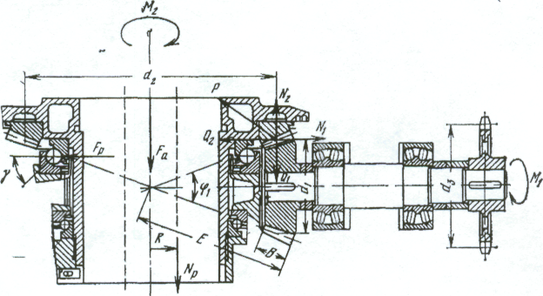

Ри Рис 11. Расчетная схема ротора

Условные обозначения::
М2 – крутящий момент на столе ротора;
М1 – крутящий момент на ведущем валу;
Nр – осевое усилие, создаваемое трением ведущей трубы о вкладыши;
Усилия действующие в зубчатом зацеплении: окружное – Р, осевое шестерни – N1, радиальное шестерни – Q1, осевое колеса – N2, радиальное колеса – Q2.
Fa, – постоянное по величине и направлению осевое усилие,;
Fp - постоянная по величине и направлению радиальная нагрузка, действующее на главную опору;
R – радиус приложения нагрузки между ведущей трубой и зажимами;
α – угол профиля зуба;
φ1- (фи) угол начального конуса шестерни, градус;
d1 - диаметры шестерни ведущего вала, d2 –диаметр ведомого колеса, d3 – диаметр звёздочки.
Е – дистанционное расстояние;
В – ширина зуба;

Вывод
Основные направления технического прогресса в области буровой техники основываются на последних достижениях ведущих инженеров и специалистов в области усоверщенствования и создания нового бурового оборудования. В нефтяной и газовой промышленности особенно широкое применение должно получить бурение скважин уменьшенных и малых диаметров с облегченными конструкциями буровых установок, применение электробуров и малогабаритных турбобуров; первоочередным и неотлояшым делом должно быть осуществление комплексной механизации спуско-подъемных операций в бурении, вышечно-монтажных работ, процессов приготовления и очистки промывочных растворов».
Одна из характерных черт развития буровой техники — увеличение мощности буровых установок. Мощность установок для глубокого бурения доходит до 5000 квт и более.
В ближайшие годы начнется бурение скважин значительно большей глубины чем существующие. В настоящее время ведутся подготовительные работы по созданию оборудования для выполнения этой сложной задачи.

Список литературы
- Алексеевский Г. В. Буроэые установки Уралмашзавода. М., Недра
- Анурьев В. И. Справочник конструктора-машиностроителя. М., Машиностроение, 1982
- Буровые установки Уралмашзавода. Вып.'2. М., Недра, 1975
- Ильский А. Л. Оборудование для бурения нефтяных скважин. М., Машиностроение, 1980
- Лесецкий В. А., Ильский А, Л. Буровые машины и механизмы. М., Недра, 1980

